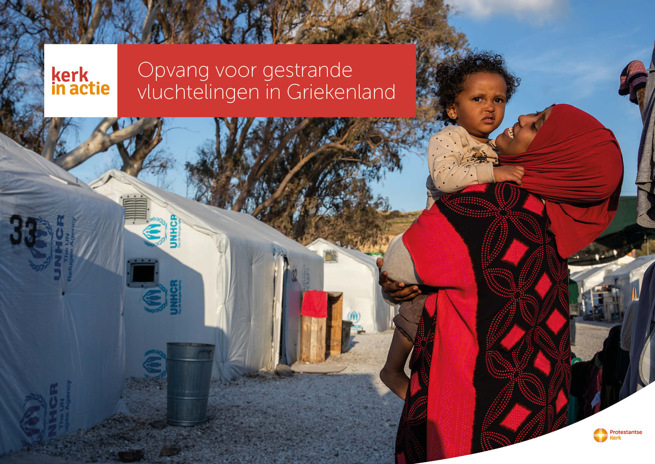

Collecte Noodhulp

Opvang voor gestrande vluchtelingen in Griekenland

Collecteafkondiging
Nog altijd zijn er miljoenen mensen over de hele wereld op de vlucht. Een groot deel van hen komt uit landen waar het leven door oorlog of religieuze spanningen onmogelijk is. Op zoek naar veiligheid stranden mensen uit bijvoorbeeld Syrië, Afghanistan en Iran na een levensgevaarlijke reis in Griekenland. Daar wacht hen niet het welkom waar ze op hoopten. Ze worden ondergebracht in gammele tenten en blootgesteld aan kou en honger. Maar erger nog is het uitzichtloze wachten, soms wel jarenlang.
Kerk in Actie ondersteunt organisaties die vluchtelingen opvangen en helpen met kleding, voedsel, zorg, onderwijs en waar mogelijk een betere plek. Op Lesbos geeft onze partnerorganisatie eerste hulp aan vluchtelingen - direct na aankomst - en helpt bij het invullen van de benodigde papieren. Voor kinderen en jongeren zijn er leerzame en ontspannende activiteiten, en gezinnen krijgen hulp bij het vinden van onderdak. In Athene ondersteunt de kerk de opvang van minderjarige jongeren. Ze volgen er taal- en computerlessen, krijgen medische zorg en hulp bij hun asielaanvraag. De kerk helpt kwetsbare gezinnen met voedselpakketten en onderdak.
Vandaag is de Kerk in Actie collecte bestemd voor vluchtelingen die gestrand zijn in Griekenland. Jouw gift is onmisbaar. Van harte aanbevolen.

Kerkbladbericht

Opvang voor gestrande vluchtelingen in Griekenland
Nog altijd zijn er miljoenen mensen over de hele wereld op de vlucht. Een groot deel van hen komt uit landen waar het leven door oorlog of religieuze spanningen onmogelijk is. Op zoek naar veiligheid stranden mensen uit bijvoorbeeld Syrië, Afghanistan en Iran in Griekenland. Hier wacht hen vanwege lange procedures een onzekere tijd.
Kerk in Actie ondersteunt organisaties die mensen op de vlucht opvangen en helpen met kleding, voedsel, zorg, onderwijs en waar mogelijk een betere plek.
Via het programma Noodhulp helpt Kerk in Actie gestrande vluchtelingen in Griekenland. Steun dit werk via de collecte of maak je bijdrage over op rekening NL89 ABNA 0457 457 457 t.n.v. Kerk in Actie o.v.v. ‘Vluchtelingen Griekenland' of doneer online. Hartelijk dank voor je gift!

Lees meer op kerkinactie.nl/griekenland

Help je mee om deze collecte tot een succes te maken? Hartelijk dank!

